MSS60

Modulbeschreibung

Tankentlüftung „Funktional Check“
TEFC
(V416)

Allgemeines
Die Diagnose hat die Aufgabe, die Funktion der Tankentlüftung anhand der Motorreaktion zu überprüfen

Methode
Zweistufiges Verfahren:
- TEA-Messung:
Adaptionsfaktor tea_f_1/2 unterhalb einer Schwelle (Beladungsgrad)
Falls n.i.O, dann:
- LL-Messung:
Aktives Öffnen und Schließen des TEV und beobachten der Reaktion des Leerlaufreglers (Soll-Luftmasse) und der Leerlauf-Drehzahl
Parallel wird weiterhin die TEA-Messung durchgeführt.

Sobald ein Kriterium erfüllt ist, wird der Funktional Check als i.O. gewertet.

Funktionsbeschreibung
Die Funktion läuft im 200ms-Raster.

Generelle Vorbedingungen für TEA und LL-Messung:
- elektrische Diagnose TEV i.O (B_TEV_FEHLER)
- Kein Fehler Leerlaufsteller (B_ZWD_FEHLER)
- Kein Fehler EDK (SK_EGAS_ZUSTAND < 2)
- Kein HFM-Fehler (B_HFM_FEHLER)
- Kein Vanos-Fehler (B_VAN_FEHLER)
- Keine Sekundärlufteinblasung (B_SLP_ON)
- Kein Katheizen
- Nach Motor Start muss die Zeit K_TEFC_DELAY abgelaufen sein
- TEV muß in B_TE_NORM sein
Damit muß der Lamda-Regler aktiv und all seine Bedingungen erfüllt sein.

Überprüfung Tankentlüftungs-Adaptionsfaktor TEA (TEA-Messung)
Zusätzliche Bedingungen für TEA-Messung:
- Betriebsbereich innerhalb eines Fensters (K_TEFC_N_MIN, K_TEFC_N_MAX, K_TEFC_RF_MIN, K_TEFC_RF_MAX)
- keine zu große Dynamik n, rf (B_N_DYNAMIK, B_RF_DYNAMIK), kann mit K_TEFC_CFG ausgenommen werden

Ab Eintreten der Vorbedingungen wird die Zeit K_TEFC_TEA_DELAY abgewartet.
Mit jedem Abtasten (alle 200ms) wird der Zähler tefc_tea_ok um eins erhöht, wenn die Werte von tea1_f oder tea2_f kleiner oder gleich K_TEFC_TEA_MAX sind. Erreicht der Wert von tefc_tea_ok die Schwelle K_TEFC_TEA_OK, wird die Diagnose als i.O. gewertet und beendet. Erreicht die Anzahl der Abtastungen jedoch den Wert von K_TEFC_TEA_ANZ, ohne daß K_TEFC_TEA_OK erreicht wird, wird die LL-Messung gestartet. Parallel wird die TEA-Messung ohne Wartezeit wieder neu begonnen.

Durch Verletzen der Bedingungen wird die Diagnose abgebrochen. Nach Erfüllen aller Bedingungen und nach erneutem Ablaufen der Wartezeit K_TEFC_TEA_DELAY wird die Diagnose mit den eingefrorenen Werten von tefc_tea_cnt und tefc_tea_ok fortgesetzt.
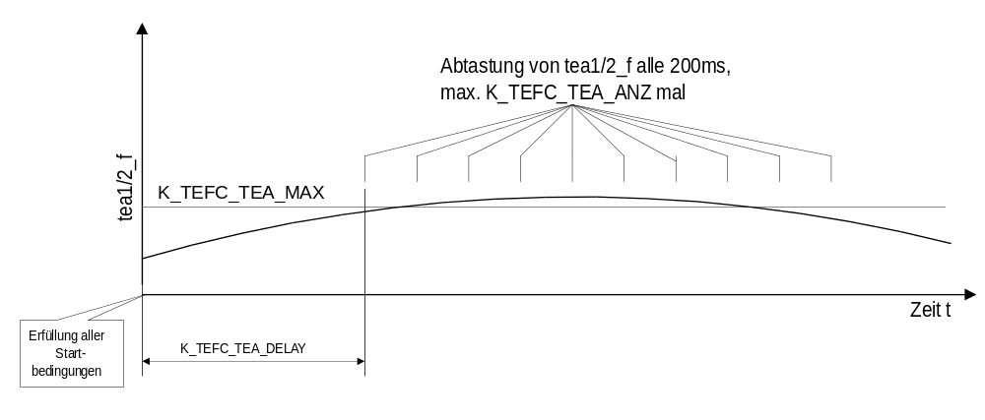

Reaktion von Leerlaufdrehzahl / Leerlaufsteller LL (LL-Messung)
Zusätzliche Bedingungen für die LL-Messung:
- TEA-Messung erster Durchlauf nicht erfolgreich
- Bedingung Leerlauf (PWG = 0, Leerlaufdrehzahl eingeregelt +/- K_LFR_DN_EINGEREGELT, kein Kraftschluß)
- Kein Regleranschlag des Leerlaufreglers an rf_min oder tetv_min
- geringe Lenkwinkeländerung (K_TEFC_LRW_DELTA)
- Keine Klima-Kompressor-Schaltung
- Kein Zündwinkeleingriff
- Geschwindigkeit = 0

Die Stufe 2 greift aktiv in die Tankentlüftung ein:

Die LL-Messung durchläuft folgende Schritte:
- Die Zeit K_TEFC_LL_DELAY ab Erfüllen aller Startbedingungen wird gewartet.
- Das TEV wird mit der K_TEFC_RAMPE geschlossen und der Lambda-Regler abgeschalten
- Nach der Zeit K_TEFC_LL_DAUER werden die Größen ml_soll und n in tefc_ll_ml_alt bzw. tefc_ll_n_alt gemerkt.
- Das TEV wird mit der Rampe K_TEFC_RAMPE auf den Wert K_TEFC_TETV_MAX aufgeregelt.
Ist die Motorreaktion | tefc_ll_delta | >= K_TEFC_LL_DELTA, wird tefc_ll_ok um eins erhöht und die Größen ml_soll und n werden in tefc_ll_ml_alt bzw. tefc_ll_n_alt gemerkt. Ist außerdem tefc_ll_ok >= K_TEFC_LL_OK, ist die LL-Messung und somit das TEV o.k. und die TEA-Messung wird abgebrochen, ansonsten wird zu Punkt 6 gesprungen.
- Nach der Zeit K_TEFC_LL_DAUER werden die Größen tefc_ll_ml und n mit den Werten tefc_ll_ml_alt bzw. tefc_ll_n_alt verglichen:
Ist | tefc_ll_delta | >= K_TEFC_LL_DELTA, wird tefc_ll_ok um eins erhöht und die Größen ml_soll und n werden in tefc_ll_ml_alt bzw. tefc_ll_n_alt gemerkt.
Ist tefc_ll_ok >= K_TEFC_LL_OK, ist die LL-Messung und somit das TEV o.k. und die TEA-Messung wird abgebrochen.
- Das TEV wird mit der Rampe K_TEFC_RAMPE geschlossen.
- Nach der Zeit K_TEFC_LL_DAUER wird der Zähler tefc_ll_cnt um eins erhöht und die Größen ml_soll und n mit den Werten tefc_ll_ml_alt bzw. tefc_ll_n_alt verglichen.
Ist | tefc_ll_delta | >= K_TEFC_LL_ZU_DELTA, wird tefc_ll_ok um eins erhöht.
Die Größen ml_soll und n werden in tefc_ll_ml_alt bzw. tefc_ll_n_alt gemerkt.
Ist tefc_ll_ok >= K_TEFC_LL_OK, ist die LL-Messung und somit das TEV o.k. und die TEA-Messung wird abgebrochen.
Erreicht der Zähler tefc_ll_cnt den Wert K_TEFC_LL_ANZ, wird die TEA-Messung abgebrochen und die LL-Messung mit DEFEKT beeendet, ansonsten wird ein neuer Durchlauf ab Punkt 4 wieder gestartet.
- Mit dem Ende der LL-Messung wird die Funktion wieder der TE übergeben und der Lambda-Regler nimmt die Regelung wieder auf.

Zeitlicher Ablauf der Diagnose:
(Beispiel)

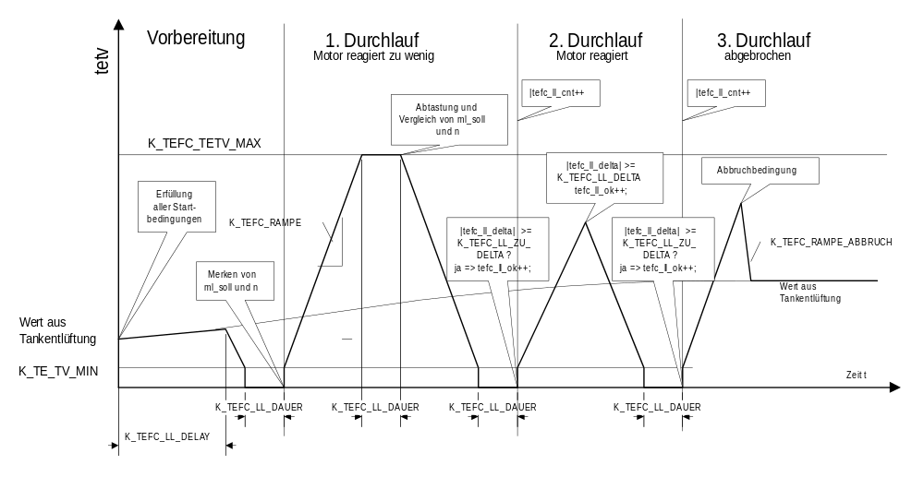

Berechnung der Motorreaktion:

tefc_ll_ml_alt tefc_ll_n_alt
tefc_ll_delta = -
ml_soll n

Zustandsdiagramm TEA-Messung:

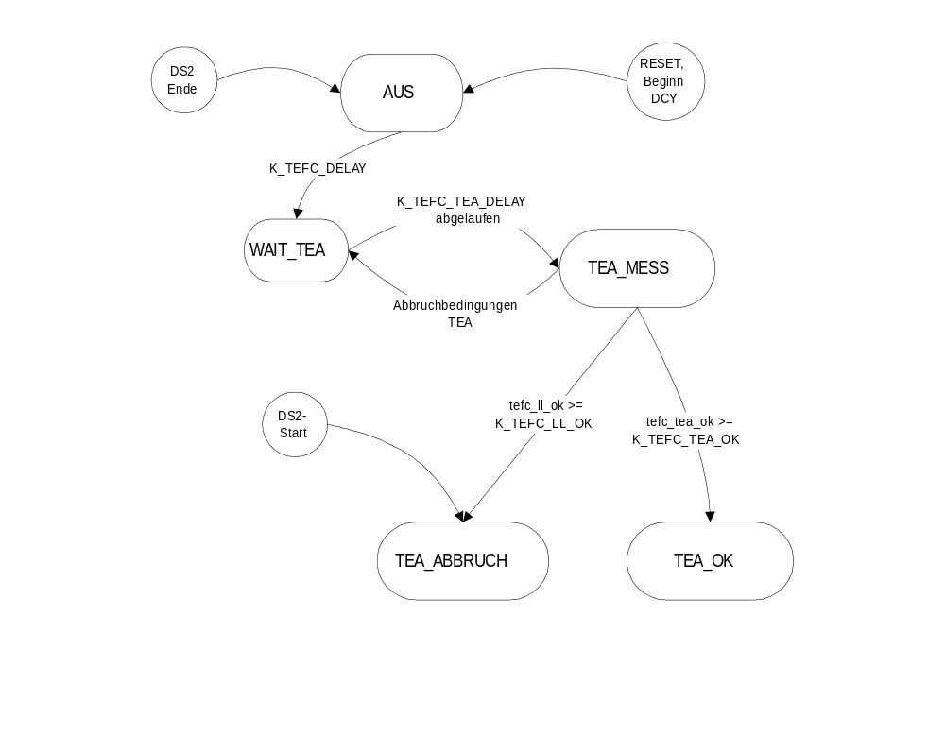

Zustandsdiagramm LL-Messung:

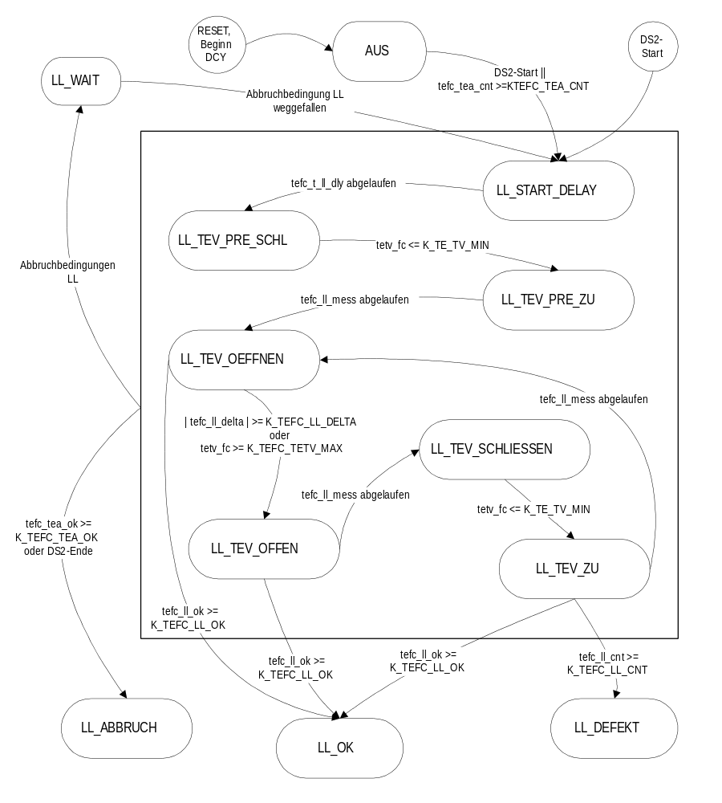
Während der Dauer der Stufe 2 muß gesperrt werden:
- Leerlauf-Adaption
- Leerlauf-Synchronisation
- I-Anteil des LLR einfrieren
- Zündwinkeleingriff des Leerlaufreglers

Beschreibung der Bezeichner

Applikationsgrößen:
Name | Bedeutung:
K_TEFC_CFG | Konfiguration, ob TEA-Messung bei n/rf-DYNAMIK abgebrochen werden soll
K_TEFC_DELAY | Verzögerung nach Motor Start bis Freigabe des Functional Check
K_TEFC_N_MIN | Minimale Drehzahl für die TEA-Messung
K_TEFC_N_MAX | Maximale Drehzahl für die TEA-Messung
K_TEFC_RF_MIN | Minimale Füllung für die TEA-Messung
K_TEFC_RF_MAX | Maximale Füllung für die TEA-Messung
K_TEFC_TEA_DELAY | Verzögerung der TEA-Messung nach Erfüllung aller Freigabebedingungen
K_TEFC_TEA_MAX | Schwelle, ab der eine tea1/2_f- Abtastungen als O.K gezählt wird
K_TEFC_TEA_OK | Anzahl der tea1/2_f- Abtastungen <= K_TEFC_TEA_MAX, ab der der FC als O.K abgeschlossen wird
K_TEFC_TEA_ANZ | Maximale Anzahl der tea1/2_f- Abtastungen eines Durchlaufs
K_TEFC_LL_DELAY | Verzögerung der LL-Messung nach Erfüllung aller Freigabebedingungen
K_TEFC_LRW_DELTA | Maximal zulässige Lenkwinkeländerung während der LL-Messung
K_TEFC_RAMPE | Rampe, mit der das TEV durch den FC auf- und zugesteuert wird
K_TEFC_RAMPE_ABBRUCH | Rampe, mit der bei Abbruch des FC von tetv_fc auf tetv_func = Wert aus TE umgeschalten wird
K_TEFC_TETV_MAX | Maximalwert, auf den das TEV geöffnet wird
K_TEFC_LL_DAUER | Beruhigungsdauer nach Erreichen von „0“ bzw. K_TEFC_TETV_MAX, bis die Abtastung von n und ml_soll erfolgt
K_TEFC_LL_DELTA | Minimale Änderung von tefc_ll_delta, ab der tefc_ll_ok inkrementiert wird
K_TEFC_LL_ZU_DELTA | Minimale Änderung von n, ab der tefc_ll_ok inkrementiert wird
K_TEFC_LL_ANZ | Maximale Anzahl der durchgeführten LL-Messdurchläufe
K_TEFC_LL_OK | Wert von tefc_ll_ok, ab dem der FC als O.K. abgeschlossen wird

Prozessvariablen:
Name | Bedeutung:
tefc_tea_st | Zustand der tea1/2_f -Messung
tefc_ll_st | Zustand der Leerlauf -Messung
tefc_flags | Interne Steuerflags
tefc_t_tea_dly | Startverzögerung der TEA-Messung nach Erfüllung aller Freigabebedingunen
tefc_t_ll_dly | Startverzögerung der LL-Messung nach Erfüllung aller Freigabebedingunen
tefc_ll_mess | Einschwingdauer der LL-Messung in den Zuständen OFFEN bzw. ZU
tefc_tea_ok | Zähler der Abtastungen mit tea1/2_f <= K_TEFC_TEA_MAX
tefc_tea_cnt | Zähler der durchgeführten Abtastungen von tea1/2_f
tetv_fc | Tastverhältnis TEV, wenn LL-Messung aktiv ist
tefc_ll_cnt | Anzahl der durchgeführten LL-Mess-Durchläufe
tefc_ll_ok | Zähler der „Gut“- Reaktion von n un lls_tv_aq der LL-Messungen
tefc_lws_lrw_start | Lenkwinkel zu Beginn der LL-Messung
tefc_ll_n_alt | Merker der abgetasteten Drehzahl
tefc_ll_ml_alt | Merker für ml_soll
tefc_ll_delta | Motorreaktion auf TEV-Veränderung:  = tefc_ll_ml_alt /ml_soll - tefc_ll_n_alt / n
tefc_ed | Fehlerspeichervariable

Bedeutung der Steuerflags:

B_TEFC_START_DS2 tefc_flags, BIT0 = TEV-Check über DS2 angestoßen
B_100MS_VORBEI tefc_flags, BIT1 = Warteflag, toggelt alle 100ms
B_TEFC_LL_ABBRUCH tefc_flags, BIT2 = LL-Abbruch, Umschaltung auf tetv_func!
B_KKOS_CAN_OLD tefc_flags, BIT3 = Merker Zustand Klimakompresssor
B_S_KO_OLD tefc_flags, BIT4 = Merker Anforderung Klimakompressor
tefc_flags, BIT5 = frei
tefc_flags, BIT6 = frei
tefc_flags, BIT7 = frei

Applikationshinweise:
Bevor der Funktional Check appliziert ist, sollten alle tea1/2_f beeinflussenden Faktoren sowie der Leerlaufregler
weitgehend appliziert sein.

TEA-Messung
Es sollte, wenn möglich, bereits die TEA-Messung zum OK-Ergebnis kommen, denn dann muss nicht aktiv in die TEV-Funktion eingegriffen werden.
Die Bereiche n /rf für die TEA-Messung sollten dort liegen, wo tea1/2_f möglichst aussagekräftig ist.
Die K_TEFC_TEA_DELAY sollte mindestens so lange sein, wie die Faktoren tea1/2_f nach Eintritt in die Spülphase zur Reaktion brauchen.
K_TEFC_TEA_MAX sollte so gewählt werden, daß bei defektem TEV und aktiver TEA-Messung die Faktoren tea1_f und tea2_f diese Schwelle gerade noch nicht erreichen.
Falls dynamische Einflüsse die Faktoren tea1/2 im relevanten n/rf-Bereich stören, können diese mit K_TEFC_CFG zur Abbruch der Auswertung führen. Dynamik wird dabei für die Dauer von K_RF_DYN_T_TEFC erkannt bei Überschreitung der Schwellen K_RF_DYN_DELTA_TEFC oder K_N_DELTA_DYN.

LL-Messung:
K_TEFC_LL_DELAY beschreibt die Einschwingdauer von n und ml_soll für den stabilen Leerlauf ab der Bedingung vom Leerlaufregler „Leerlauf eingeregelt mit K_LFR_DN_EINGEREGELT“

K_TEFC_LL_DELTA sollte min. so groß sein, wie die typische Motorreaktion auf nicht abbrechende Störeinflüsse, wie z.b. Schalten der Heckscheibenheizung.
Falls K_TEFC_LL_DELTA kleiner gewählt wird, sollte die Anzahl der nötigen o.K-Messungen K_TEFC_LL_OK sowie die Anzahl der zulässigen Durchläufe K_TEFC_LL_ANZ so gewählt werden, daß die Wahrscheinlichkeit einer OK-Erkennung eines defekten TEV gering bleibt.
K_TEFC_LL_ZU_DELTA beschreibt die Motorreaktion auf das Schließen des TEV, und sollte sinnvollerweise kleiner gewählt werden als K_TEFC_LL_DELTA. Die Reaktion beim Schließen ist dabei nicht so konstant wie beim Öffnen, da sich hier die unterschiedliche Öffnung vor dem Schließen und die normalen Leerlaufschwankungen überlagern.

K_TEFC_TETV_MAX muß so groß gewählt werden, daß unter allen Umständen ein funktionierendes TEV (bei verschiedenen Umweltbedingungen wie AKF-Beladungen, Luftdrücken, Leerlauf-Luftbedarf) auch erkannt wird. Die Gefahr, daß dabei der Motorleerlauf bei vollem AKF deutlich gestört wird, ist gering, da auch negative Reaktion (d.h. Drehzahlrückgang) sofort das Schließen des TEV einleiten.

Abbruchbedingungen:
Grundsätzlich kann die Beobachtung der Leerlaufstabilität am besten über die gerechntete Größe tefc_ll_delta erfolgen. Die Größe wird allerdings nur während aktiver Leerlaufmessung gerechnet. Durch Ändern der K_TEFC_LL_RAMPE auf 0 und Starten der LL-Messung (Überschreiben von tefc_tea_st auf „AUS“) kann, solange der te_st in NORM sich befindet, die Größe tefc_ll_delta beobachtet werden.

K_TEFC_LRW_DELTA sollte die Lenkwinkeländerung darstellen, ab der eine Störung des Leerlaufs, sichtbar in tefc_ll_delta auftritt.

